Отчёт по лабораторной работе№6
Текстовый редактор vi
Архипов Юрий Денисович

Цель работы
Познакомиться с операционной системой Linux. Получить практические навыки работы с редактором vi, установленным по умолчанию практически во всех дистрибутивах.

Ход работы
A) Задание 1. Создание нового файла с использование vi.
1. Создание каталога с именем ~/os/lab06.
Рис.1 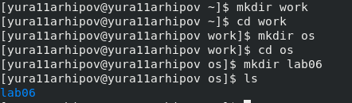
2. Переход в созданный каталог.
Рис.2
3. вызов vi и создание файла hello.sh.
Рис.3
4-7. Нажать клавишу i и ввести текст. Нажать клавишу Esc для перехода в командный режим. Нажать сочетание клавиш shift + ; ( : - двоеточие) для перехода в режим последней строки. Написать команду w(запись) и q(выход) и нажать enter для выхода.
Рис.4 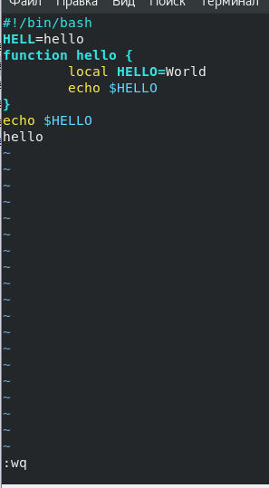
8. Сделать файл исполняемым.
Рис.5

B) Задание 2. Редактирование существующего файла.
1. Вызов vi на редактирование файла hello.sh.
Рис.6
2-3. Замена слова HELL на HELLO.
Рис.7 Рис.8
4-5. Замена слова LOCAL на local.
Рис.9 рис.10
6. Копирование строки в конец файла.
Рис.11 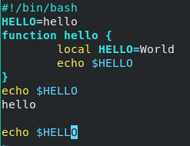
7-8. Удаление последней строки.
Рис.12 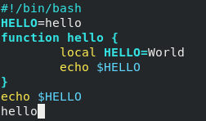
9. Отмена последней команды.
Рис.13 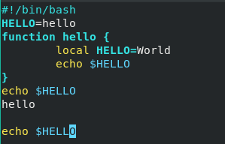
10. Переход в режим последней строки. Запись изменений и выход из vi.
Рис.14 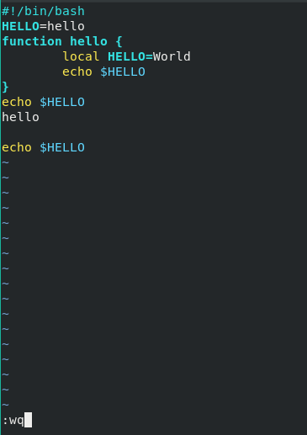
Вывод
Я познакомился с операционной системой Linux. Получил практические навыки работы с редактором vi, установленным по умолчанию практически во всех дистрибутивах.

